Tarea 1.6: Graficar las series trigonométricas de Fourier

# 1) $$f\left(t\right)=\frac{1}{π}+\frac{1}{2}\cos\left(t\right)+\sum_{n=2}^{∞}{\frac{2cos\left(\frac{nπ}{2}\right)}{π\left(1-n^{2}\right)}\cos\left(nt\right)}$$

## a)

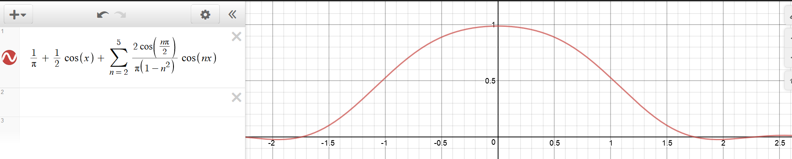

## b)

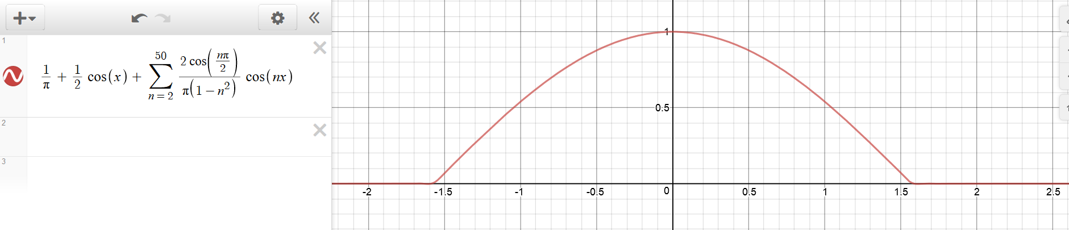

## c)

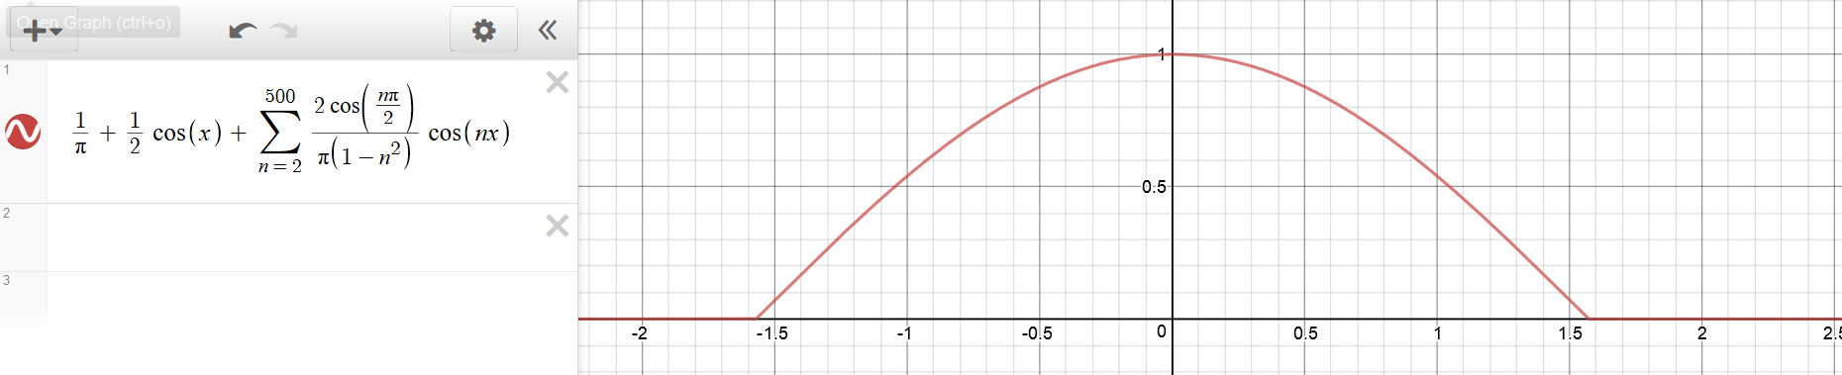

# 1) $$f\left(t\right)=\sum_{n=2}^{∞}{\frac{2n\left(1-e^{-π}cos⁡(nπ)\right)}{π\left(1+n^{2}\right)}sin⁡(nt)}$$

## a)

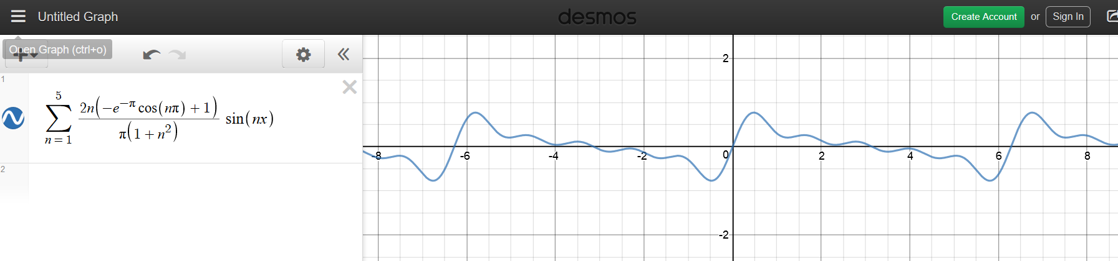

## b)

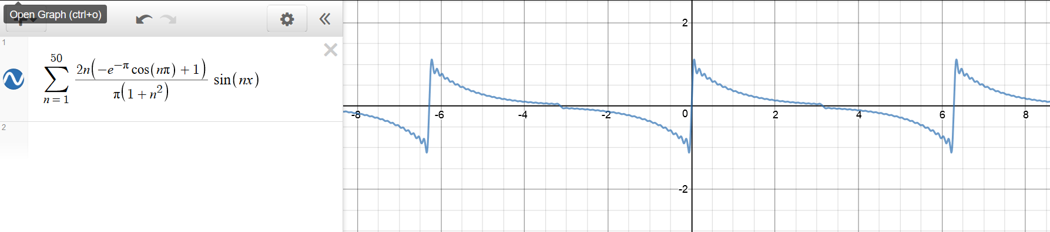

## c)

